**浙江水利水电学院教职工服务点修缮工程**

1. **项目报价单：**

|  |  |  |  |  |
| --- | --- | --- | --- | --- |
| 1 | 内容 | 数量 | 单价（元） | 总价（元） |
| 轻质砖隔墙（包括网格及粉刷） | 70m² |  |  |
| 粉刷墙面（腻子、乳胶漆） | 180m² |  |  |
| 顶部粉刷（腻子、乳胶漆） | 110m² |  |  |
| 8厚磨砂钢化玻璃隔断（如图，包括铝合金） | 12m² |  |  |
| 钢化玻璃门隔断（含地弹簧和五金） | 3m² |  |  |
| 地面地坪漆 | 110m² |  |  |
| 强电电路铺设（包括管线、开槽、预埋86塑盒子） | 110m |  |  |
| 电力电缆敷设 WDZ-YJY-1kV-4x25+1x16 | 100m |  |  |
| 86拼装合暗装 | 56个 |  |  |
| 35只插座及配电箱及空开等配电设备 | 1项 |  |  |
| 消防管油漆 | 1项 |  |  |
| 垃圾清理外运 | 1项 |  |  |
| 合计 | | | |  |

1. **施工工艺**
2. 根据图纸施工，24轻质砖隔墙隔断，新砌墙面腻子抹平及乳胶漆粉刷，原有墙面铲灰批腻子涂抹乳胶漆两遍；
3. 指定点位顶部粉刷，颜色由甲方定；
4. 8厚钢化玻璃，铝合金包边磨砂钢化玻璃隔断；
5. 原有地坪漆铲除并整平，刷抹规定颜色地面地坪漆；
6. 从综合楼的高配房拉电缆线，安装配电箱及空开，强电线路改造，线容量符合冷柜、冰箱等电器设备正常使用，插座打孔安装；
7. 顶部消防管原有油漆铲除，防锈油漆涂抹；
8. 垃圾外运卫生清理；

乳胶漆推荐品牌：立邦 多乐士 嘉宝莉（要求环保净化五合一）

地坪漆推荐品牌：秀珀 长青藤 来士威

电路设备推荐品牌：中策 鸿雁 正泰

**如图所示：**

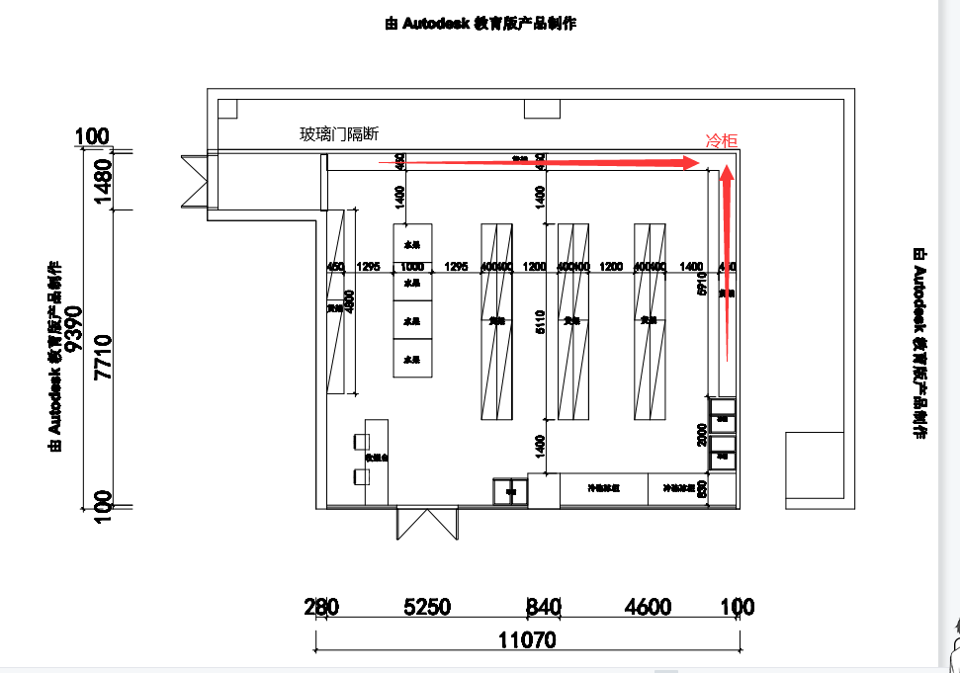

附件二：

具有履行合同所必需的设备和专业技术能力的承诺函

（采购人）：

我方 （投标人）承诺具有履行合同所必需的设备和专业技术能力。如有虚假，采购人可取消我方任何资格（投标/中标/签订合同），我方对此无任何异议。

投标人全称（盖单位公章）：

日期： 年 月 日

附件三：

**现 场 勘 察 证 明**

项目名称：浙江水利水电学院教职工服务点修缮工程项目

项目编号：SYHQX20210401

应采购人要求，我方（公司名称： ）于 年 月 日完成现场勘察，并根据采购人要求自行设计技术方案，否则将视为无效投标，特此证明，此证明文件作为投标文件的有效组成部分。

采购人：（盖章）

投标人名称：（盖章）

勘察时间： 年 月 日